黄金暂时进入震荡整理期

翟璐
从业资格证号：F3020441
投询资格证号：Z0011873
电话：0351-7342558
邮箱：zhailu@hhqh.com.cn

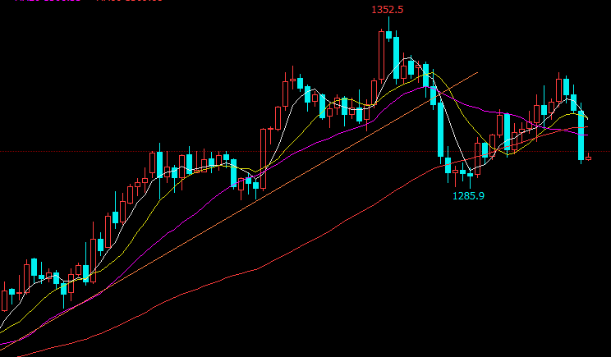
COMEX金近期走势

摘要：美联储主席鲍威尔称将保持耐心和观望，预计今年美国经济稳健，预计年内不加息、明年加息一次，9月末停止缩表，美元指数继续下跌，受到脱欧的不确定性影响美元指数近期波动加剧，中长期看美元指数不存在走强的基础，黄金有较好的预期。盘面看内外盘黄金近期剧烈波动，整体看黄金3月份上涨还没有明显的回调整理，整体看黄金调整还不到位，上涨动能有些不足，土耳其股债汇下跌引发新兴市场国家资金流出，美元指数大幅拉升，黄金大幅下跌回调整理，如果形成W底，等企稳后将是较好的进场机会，目前观望待机进场。
一、宏观面
1、欧美经济
美国劳工部公布的数据显示，美国2月非农就业人数增加2万人，创下17个月以来最低增幅，市场预期增加18.0万人，前值增加30.4万人；美国2月份失业率为3.8%，预期为3.9%，前值为4.0%。美国劳工部还将1月非农就业人数修正为增加31.1万人。
3月20日召开的美联储公开市场委员会（FOMC）会议证实市场预期，即美联储在今年余下时间里继续按兵不动，美联储主席鲍威尔称将保持耐心和观望，预计今年美国经济稳健，预计年内不加息、明年加息一次，9月末停止缩表。在维持联邦基金利率稳定2.25%-2.5%区间的同时，美联储官员也下调了经济展望，此前美国一季度部分经济指标出现走弱迹象，公布的四季度GDP增速好于预期后风险偏好出现回升，但预计一季度经济增速将有较大降幅，他们预计今年美国GDP将增长2.1%，低于去年12月预测的2.3%。
欧洲央行调整收紧政策计划，将危机后首次加息时机指引推迟至最早2020年，并向银行提供新一轮多年期贷款，以帮助重振欧元区不断放缓的经济。欧洲央行现在预期2019年增速为1.1%，而此前为1.7%；预计2020年GDP增长1.6%，此前为1.7%。欧洲央行还下调了所有通胀预测，料2019年通胀率为1.2%，之前为1.6%；预计2020年通胀率为1.5%，此前为1.7%。同时近期欧洲央行曾表示目前放缓主要由暂时性因素所致，这些因素很快就会消退，进一步强化了市场对于欧洲央行不会调整前瞻指引的预期。因此随着欧洲央行修改前瞻指引，令市场对于欧洲增长前景的忧虑情绪明显回升，因而推升美元走高。
英国议会下议院以412票赞成、202票反对，通过了延长里斯本条约第50条规定的3月29日的脱欧期限。与此同时，议会还否决了举行二次公投的动议，据悉脱欧延后的期限可长可短，若要短期延后脱欧，议会在3月20日之前必须表决通过特蕾莎•梅的脱欧协议，但若特蕾莎•梅的脱欧协议第3次惨遭滑铁卢，就不得不思考把脱欧日期延到更久之后。特蕾莎•梅先前表示，若是协议表决通过，将向欧盟申请把脱欧期限延后3个月，至6月30日，不过，欧盟表示无论是短期或长期延后脱欧期限，都必须先获得欧盟27个成员国同意。据欧盟峰会结束后发表的文件显示，若英国议会下周批准了英首相特蕾莎·梅的脱欧协议，欧盟有意将脱欧的时间推迟到5月22日，否则推迟的时间只能延长到4月12日。英国首相特雷莎·梅将竭力推动议会通过她的脱欧协议，欧盟告诉特雷莎·梅，如果议会按梅期望的在下周表决通过脱欧协议，只能将脱欧日期延长较短一段时间。
2、中美贸易谈判
3月12日，中共中央政治局委员、国务院副总理、中美全面经济对话中方牵头人刘鹤应约与美国贸易代表莱特希泽、财政部长姆努钦通话，双方就文本关键问题进行具体磋商，并确定了下一步工作安排。3月14日中美全面经济对话中方牵头人刘鹤应约与美国贸易代表莱特希泽、财政部长姆努钦进行第三次通话，双方在文本上进一步取得实质性进展，市场对中美贸易谈判有较好预期。经过多轮电话磋商，双方商定3月28-29日美方应邀访华，美国贸易代表莱特希泽和财政部长姆努钦将出席在北京举行的第八轮中美经贸高级别磋商；中国国务院副总理刘鹤4月初应邀访美，在华盛顿举行第九轮高级别经贸磋商。

二、供需端
据世界黄金协会数据，2018年全年各国央行总计增持了651.5吨黄金储，同比飙升74%。这是布雷顿森林体系结束之后，各国央行最大的年度净增持量。最后，高盛还预计，美元走软和GDP增长加速将提振新兴市场的购买力，进而提高黄金需求。高盛预计黄金的涨势将延续下去，并将黄金3个月、6个月和12个月的目标价均上调25美元，分别至1350美元、1400美元个1450美元。高盛还建议对大宗商品采取中性立场，称大宗商品不再被显著低估。实际上，这并不是高盛第一次认为金价会涨至1450美元。在今年1月份，大宗商品研究全球主管Jeffrey Currie就曾表示，金价潜力巨大，可能触及1450美元。他当时指出，黄金上涨的有利因素包括市场对经济衰退的担忧、实物需求强劲和央行的增持。
中国人民银行公布的数据显示，2月份中国黄金储备连续第三个月增加，中国的黄金储备价值从1月底的793.19亿美元小幅上升至2月份的794.98亿美元，中国央行将黄金储备总额从5994万盎司提高至6026万盎司。中国央行的外汇储备中，黄金只占2.4%，这一比例非常低，因此中国黄金多元化可能还处于起步阶段，并且除了中国人民银行，还有国家外汇管理局和中国投资公司两个实体也在购买黄金。
新兴市场自去年以来一直在加大黄金购买量，同时大多数央行的立场均偏鸽派。1月份美联储出现鸽派倾向，哥伦比亚央行在2月份转为宽松政策，重要的是印度央行在2月初出人意料的降息；另一方面，新兴市场的央行降息与全球央行的黄金购买量之间存在明显的负相关关系，例如在2010/2011年的新兴市场加息周期中，全球央行平均买入750万盎司黄金，但在2012/2015年的宽松周期中，全球央行平均买入1280万盎司黄金，明显多于前者。
供给端黄金生产商都在挣扎着寻找到能够维持产量的金矿，在过去三十年里，尽管矿产商在不断加大投入，但全球新发现金矿的数量一直在下降，这段时间中，拥有超过500万盎司矿藏量的高等级金矿几乎没有被发现。此外，新发现的金矿中，平均每吨能提取的黄金量也在逐渐下跌，据Metals Focus数据显示，在上世纪70年代，金矿的平均等级约10克/吨，而今则下降到了约1.4克/吨。对黄金投资者来说，在这种低迷的价格下，黄金产量确实比较低，一旦金价回到历史高位接近2000美元/盎司的水平，那么会有大量矿企花费更多资金勘探寻找新金矿，产量可能因此获得提升。在2012年全各大黄金生产商在勘探上花费了210亿美元，而2018年仅仅花费了101亿美元，目前全球每年黄金矿产量约3000吨，而历史上从古至今总计生产出的黄金约19万吨。

- 美元指数
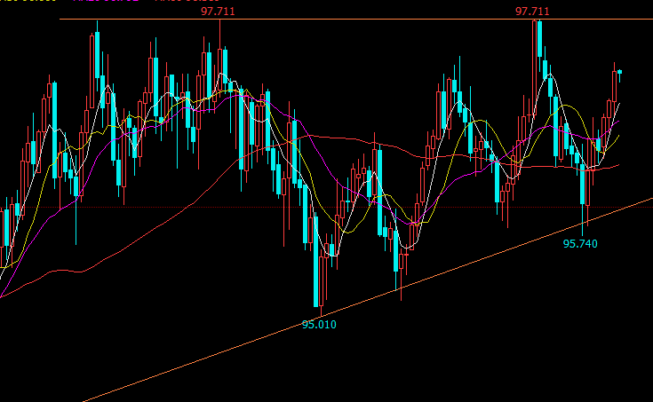
月初欧洲央行推迟加息至少半年，将今年GDP增长预期降至六年最低，宣布9月启动第三轮TLTRO刺激，欧元区经济前景进一步恶化使得市场避险情绪明显回升，欧洲央行非常鸽派给美元指数提供了较强的上涨动能，而且英国也受到脱欧局势的拖累，美元指数一举顶破97整数关口阻力，并再次触及2018年12月创下的一年半高点97.71附近阻力。
月中鲍威尔表示经济前景并不要求美联储立即调整利率，缩表细节将很快公布，美联储政策思路正出现重大变化，2021年前加息次数可能少于三次，以及美国2月非农就业人数增加2万人，创下17个月以来最低增幅，多因素导致美元指数大幅下跌。
月末美元指数波动剧烈，3月20日召开的美联储公开市场委员会（FOMC）会议证实市场预期，美联储在今年余下时间里继续按兵不动，明年加息一次，9月末停止缩表，受此影响美元指数快速下跌，同时脱欧影响英镑兑美元发生了剧烈波动，盘中英镑一度跌超1.46%，由于随后欧盟同意延期脱欧，尾盘英镑的跌幅缩窄至0.58%。土耳其股债汇下跌引发新兴市场国家资金流出，美元指数大幅拉升，黄金大幅下跌。

四、后市行情研判
美联储主席鲍威尔称将保持耐心和观望，预计今年美国经济稳健，预计年内不加息、明年加息一次，9月末停止缩表，美元指数继续下跌，受到脱欧的不确定性影响美元指数近期波动加剧，中长期看美元指数不存在走强的基础，黄金有较好的预期。
盘面看内外盘黄金近期剧烈波动，整体看黄金本次上涨还没有明显的回调整理，整体看黄金调整还不到位，上涨动能有些不足，土耳其股债汇下跌引发新兴市场国家资金流出，美元指数大幅拉升，黄金大幅下跌，本次回调整理，如果形成W底，等企稳后将是较好的进场机会，目前还是观望待机进场。

风险揭示：您应当客观评估自身财务状况、交易经验，确定自身的风险偏好、风险承受能力和服务需求，自行决定是否采纳期货公司提供的报告中所给出的建议。您应当充分了解期货市场变化的不确定性和投资风险，任何有关期货行情的预测都可能与实际情况有差异，若您据此入市操作，您需要自行承担由此带来的风险和损失。
免责声明：本报告的信息均来源于公开资料，本公司对这些信息的准确性和完整性不作任何保证，文中的观点、结论和建议仅供参考，不代表作者对价格涨跌或市场走势的确定性判断，投资者据此做出的任何投资决策与本公司和作者无关。
本报告所载的资料、意见及推测仅反映本公司于发布日的判断，在不同时期，本公司可发出与本报告所载资料、意见及推测不一致的报告，投资者应当自行关注相应的更新或修改。
和合期货投询部
联系电话：0351-7342558
公司网址：http://www.hhqh.com.cn
和合期货有限公司经营范围包括：商品期货经纪业务、金融期货经纪业务、期货投资咨询业务、公开募集证券投资基金销售业务。

